平成27年７月 吉日
施設理学療法士長・会員各位
公益社団法人 和歌山県理学療法士協会
会 長 中前 和則
社 会 局 池田 吉邦
渉 外 部 藤野 武英
施設の理学療法士長研修会(再案内)・参加促進のお願い！

拝啓
梅雨の候、会員の皆様におかれましては，ますますご清祥のこととお慶び申し上げます。
平素は何かと協会活動にご協力いただき誠に有難うございます。
社会局・福祉保健局では、平成27年度４月に『地域包括ケアシステム関連並びに診療・介護報酬(改定情報)』等の研修会を開催しています。また、介護保険改正により、私たちリハビリテーション専門職においても地域包括ケアシステム構築の一端を担うことが期待されています。今後、地域での他職種との協働を期待される中、各地域(市町村)でのリーダー的役割を担うべく、地域ケア会議等への積極的な参画が重要となります。また、職能団体として、今年度の介護報酬改定から次年度診療報酬改定、平成３０年には医療・介護同時改定など、それを見据えた職能活動では、まさに我々の専門性を高めていかなければならない大切な時期だと思います。
そこで、今回も施設の理学療法士長(管理職)および中堅理学療法士の先生方を対象に研修会を企画いたしました。この度は、メインで日本理学療法士協会の野崎 展史 先生（公社 日本理学療法士協会 事務局職能課 主任）をお招きし、『平成30年度 医療・介護同時改定を見据えた活動について』～理学療法士の現状・今後の課題～ についてご講演いただきディスカッションできればと思います。
尚、今回の研修会は、一施設での参加を、施設の長、管理職の先生方を含む３名以内とさせていただきます。
※この機会に、施設の長の先生は、必ず出席して下さい。対象者：施設の理学療法士長（約100名程度）

敬具
記
＜研修会＞
日 時：平成27年7月12日(日) 9:00受付 9:30～12:00 終了予定
場 所：和歌山県立医科大学 4階 臨床講堂１（和歌山市紀三井寺811-1）
＜ﾌﾟﾛｸﾞﾗﾑ＞・・・※開催内容に、一部変更がございます。
◎ｾｯｼｮﾝ１：9：３0～1１：０0（1１：０0～質疑応答）予定
テーマ：「平成30年度 医療・介護同時改定を見据えた活動について(仮題)」～理学療法士の課題～
講 師：野崎 展史 先生（公社 日本理学療法士協会 事務局職能課 主任）
◎ｾｯｼｮﾝ２：11：20～11：30 予定
テーマ：「県士会・会員へのメッセージ～我々の将来に向けての活動として～(仮題)」
講 師：中前 和則 （公社 和歌山県理学療法士協会 会長）
◎ｾｯｼｮﾝ３：11：30～12：00 予定
テーマ：「日本理学療法士協会からの会員へのメッセージ(仮題)」
講 師：小川 克己（公社 日本理学療法士協会 副会長 兼 事務局長）

※当研修会は新人教育プログラムおよび生涯学習プログラムのポイントの対象となります。
(C-5地域ﾘﾊﾋﾞﾘﾃｰｼｮﾝ(生活環境支援を含む)、C-7士会活動・社会貢献)
＜対象＞：和歌山県理学療法士協会 会員（施設の長及び管理職の先生方・各施設３名まで）
※参加申込について
和歌山県理学療法士協会事業参加申込書(施設の理学療法士長研修会1５07１２)に必要事項を記入し、県協会社会局担当(池田) sakuranooka-pt@koyokai.or.jpまでメールで、ご送信ください。
- 参加申込締め切りは７月６日（月）必着でお願い致します。(資料作成の為、必ず期日厳守願います！)
- 参加費： 会 員；無料 非会員：5,000円
- 施設長におかれましては、周知徹底の上、十分に留意頂きますようにお願いいたします。
～～～～～～～～～～～～～～～～～～～～～～～～～～～～～～～～～～～～～～～～～～～～～～～～～～～～
★野崎 展史 先生（公社 日本理学療法士協会 事務局職能課 主任） のご紹介
＜経歴＞
- 2006年 茨城県立医療大学 理学療法学科 入学
- 2009年 独立行政法人 産業技術総合研究所 技術研修員
- 2010年 独立行政法人 産業技術総合研究所 契約研究員
- 2010年 通所リハビリテーション 天川長寿館 非常勤職員
- 2011年 日本理学療法士協会 入職（現 職能課主任）
- 2015年 茨城県立医療大学 非常勤講師 兼任（保健医療福祉論）
＜プロフィール＞
- 2011年より公益社団法人日本理学療法士協会に入職。職能課に配属され、診療報酬・介護報酬改定に関する調査の実施、要望書の作成、厚生労働省担当官との実務者レベルのやり取りを担当する。例えば、平成26年4月から理学療法士を急性期病棟に配置し予防行為を実施することで、報酬が得られるようになった。その根拠となるデータの作成・担当官への説明等が具体例である。その他に作成したデータは、日本の医療・介護報酬制度を審議する、中央社会保険医療協議会や介護給付費分科会等で多く使用されている。2015年からは茨城県立医療大学で保健医療福祉論の非常勤講師を兼任する。

※資料：2015 .4 ＪPTA NEWs P10.「職能団体として報酬改定に対する取り組み」参照

＜開催場所＞
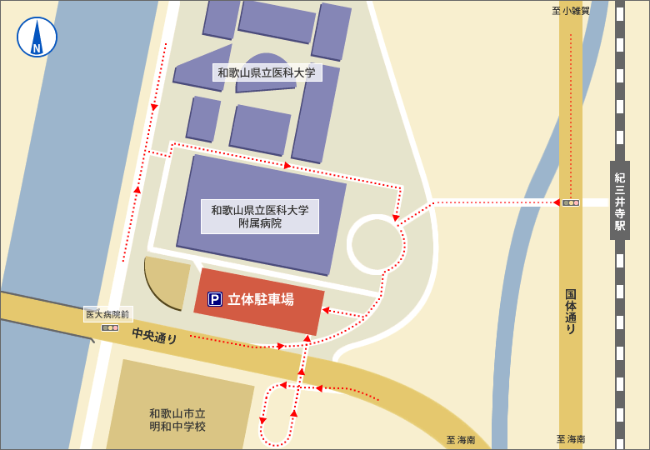
和歌山県立医科大学付属病院 ４Ｆ 臨床講堂1
＊最寄駅
ＪＲ紀三井寺駅より徒歩約７分＊立体駐車場 駐車料金 1時間ごと 100円

